**离开前缘x处的边界层厚度**

由边界层的速度边界条件

   

其中第二个边界条件，根据边界层的动量守恒方程

，，在压力恒定的情况下，，则

同时满足以上四个条件的函数只能是









， （保留）

----------------------------------------

通过AA’的质量流量和动量

 

通过BB’的质量流量和动量





因为u=0，通过AB的动量，质量流量

根据质量和动量守恒，通过A’B’的质量流量

通过A’B’的动量



由得





因为

 ------- 微元体净动量

由“微元体净动量=剪应力产生的冲量+压力引起的冲量”

剪应力产生的冲量 （保留）

压力引起的冲量



将代入，替换u，

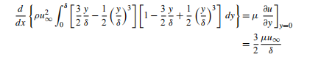





，C=0

 （保留）

**流动边界层与热边界层厚度之比δ/δt**



从AA’流入微元体的能量

从A’B’流入微元体的质量流量和能量

从BB’流出微元体的能量

粘性力做功（当u很小时，粘性力做功很小，可以忽略）

通过平板的导热

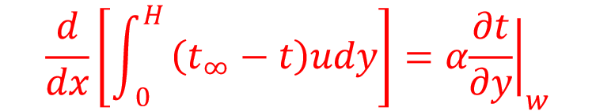

与前面求相似，

同时满足如下四个边界条件的函数只能是

   

其中第二个边界条件，根据边界层的能量守恒方程 y=0, u=v=0









  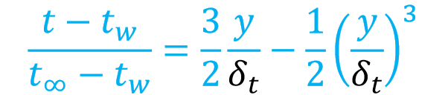

 

替换u和t



------------------------------------------------------



